Meusburger ehrte Jubilare für langjährige Treue

Zum Ende des Jahres 2018 ehrte Meusburger 26 MitarbeiterInnen für insgesamt 316 Dienstjahre.

Wolfurt. Im Rahmen der betriebseigenen Weihnachtsfeier in Wolfurt ehrte die Meusburger Geschäftsleitung 26 MitarbeiterInnen für ihre langjährige Treue. Ein besonderer Dank galt dabei Frederic Brender (Regionalverkaufsleiter) und Manfred Feurstein (Kundenspezifische Bearbeitung) für jeweils 25 Jahre Betriebszugehörigkeit.
10 Jahre Meusburger feierten Sandra Beer, Mathias Bereuter, Manuel Dorner, Sandra Eberle, Haifang Wei, Helmut Natter, Christian Ludwig, Silvia Venturini, Magdalena Feßler, Nicola Pibal, Melanie Lau, Madeleine Meßmer, Beate Kratzer, Daniel Bals, Wolfgang Hopfner, Fabio König, Ulrich Patscheider, Christoph Schelling, Peter Dorn, Stefan Scholtes, Christian Mohr, Harald Kleber, Susann Lorenz und Thomas Kraus.

Zur Pensionierung beglückwünschten Geschäftsführer Guntram Meusburger und Roman Giesinger, Mitglied der Geschäftsleitung und Leiter Personal, die Mitarbeiter Bruno Bilgeri, Richard Frick und Wolfgang Bregar. Am Ende wurde allen JubilarInnen, die insgesamt 316 Jahre Meusburger Erfahrung aufweisen, eine Auszeichnung überreicht.

Bildquelle: Meusburger, Veröffentlichung honorarfrei
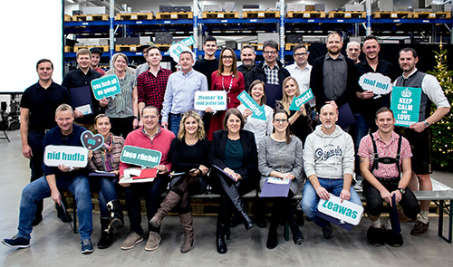
Bildunterschrift: Meusburger_Jubilare.jpg
Meusburger ehrte 26 MitarbeiterInnen für insgesamt 316 Jahre Betriebszugehörigkeit.

Stehend von links nach rechts:
Geschäftsführer Guntram Meusburger, Wolfgang Hopfner (10 Jahre), Daniel Bals (10 Jahre), Manfred Feurstein (25 Jahre), Sandra Beer (10 Jahre), Ulrich Patscheider (10 Jahre), Fabio König (10 Jahre), Manuel Dorner (10 Jahre), Christoph Schelling (10 Jahre), Silvia Venturini (10 Jahre), Helmut Natter (10 Jahre), Madeleine Meßmer (10 Jahre), Bruno Bilgeri (Pension), Beate Kratzer (10 Jahre), Christian Ludwig (10 Jahre), Mathias Bereuter (10 Jahre), Wolfgang Bregar (Pension), Stefan Scholtes (10 Jahre) und Roman Giesinger, Mitglied der Geschäftsleitung und Leiter Personal.

Sitzend von links nach rechts:
Christian Mohr (10 Jahre), Susann Lorenz (10 Jahre), Frederic Brender (25 Jahre), Melanie Lau (10 Jahre), Sandra Eberle (10 Jahre), Magdalena Feßler (10 Jahre), Harald Kleber (10 Jahre) und Peter Dorn (10 Jahre).

Auf dem Bild fehlen:
Heifang Wei (10 Jahre), Thomas Kraus (10 Jahre), Nicola Pibal (10 Jahre) und Richard Frick (Pension).

Meusburger – Wir setzen Standards.
Das Unternehmen Meusburger ist als Teil der Meusburger Gruppe Marktführer im Bereich hochpräziser Normalien. Weltweit nutzen 20.000 Kunden die Vorteile der Standardisierung und profitieren von über 50 Jahren Erfahrung in der Bearbeitung von Stahl. Ein umfangreiches Normalienprogramm, kombiniert mit ausgesuchten Produkten für den Werkstattbedarf, macht Meusburger zum zuverlässigen und globalen Partner für den Werkzeug-, Formen- und Maschinenbau.

Weitere Informationen:
Meusburger Georg GmbH & Co KG
Lukas Österle
Kommunikation / Pressearbeit
Tel.: + 43 5574 6706-1736
E-Mail: L.Oesterle@meusburger.com
www.meusburger.com/presse

